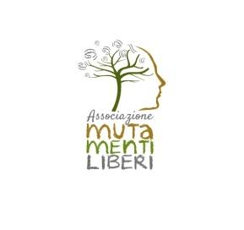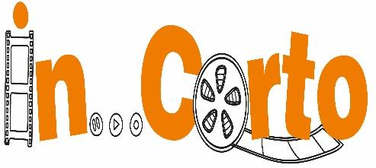

Comunicato stampa n. 2 del 21 Maggio 2023

Appuntamento a Barcellona Pozzo di Gotto venerdì 30 giugno e sabato 1 luglio con la IV edizione del Festival Cortometraggi “In…Corto” organizzato dall’Associazione Mutamenti Liberi

Si svolgerà all’Auditorium del Parco “Maggiore La Rosa” venerdì 30 giugno e sabato 1 luglio la IV edizione del Festival Cortometraggi “In… Corto”, organizzato a Barcellona Pozzo di Gotto dall’Associazione di promozione sociale “Mutamenti Liberi”. Tre sono state le sezioni in concorso:
- IN…CORTO 2023, il cui tema era libero.
- SICILIA IN… CORTO 2023, il cui tema era la Sicilia e i siciliani
- IN… CORTO PER I GIOVANI DI BARCELLONA POZZO DI GOTTO 2023, rivolta alle scuole secondarie di primo e secondo grado del comune di Barcellona P.G., il cui tema era “Bullismo e Cyberbullismo”.

Una Giuria di esperti del settore Cinema, Musica e Spettacolo sta già selezionando, tra le 83 pervenute, l’opera vincitrice del “Festival In…Corto 2023” il cui premio è di euro 500,00 e l’opera vincitrice della sezione “Sicilia In… Corto 2023”, tra le 15 pervenute, il cui premio è di euro 250,00,

Un Comitato Scientifico costituito dal Professore Francesco Pira alla presidenza, dalla Professoressa Katia Trifirò e dallo scrittore Christian Bartolomeo, sta selezionando, tra le 3 pervenute, l’opera vincitrice della sezione “In… Corto per i Giovani di Barcellona Pozzo di Gotto” rivolta agli studenti degli Istituti Superiori di Primo e Secondo grado del Comune di Barcellona P.G. ed il cui tema per l’anno 2023 è stato “Bullismo e Cyberbullismo”. Fuori concorso visioneranno anche le opere pervenute per la sezione da tutta Italia.
Francesco Pira, è professore associato di sociologia dei processi culturali e comunicativi, insegna comunicazione e giornalismo presso il Dipartimento di Civiltà Antiche e Moderne dell’Università degli Studi di Messina e svolge attività di ricerca nell’ambito della sociologia dei processi culturali e comunicativi. Ha intrapreso una battaglia personale con il bullismo, il cyberbullismo, il sexting, le fake news e la violenza sulle donne. Su questi temi ha svolto ricerche e tenuto seminari in Italia e all’Estero per studenti, docenti e genitori.
Katia Trifirò, docente di Discipline dello Spettacolo presso il dipartimento Cospecs dell’Università di Messina, ha pubblicato diverse opere tra cui “La Lupa sono io” – Anna Magnani a Teatro, tra Verga e Zeffirelli. I suoi interessi scientifici comprendono prevalentemente la drammaturgia italiana contemporanea, i performance studies, i rapporti tra letteratura, teatro e cinema.
Christian Bartolomeo, è un ingegnere ambientale con la passione per la scrittura ed il teatro, ha messo in scena spettacoli teatrali e ha pubblicato diversi romanzi, molti dei quali sono stati premiati. Tra questi, “Passi a perdere” in cui viene affrontato il tema attuale e doloroso del Bullismo con l’obiettivo di scuotere le coscienze ed accarezzare i cuori dei lettori.
La presentazione dell’evento è stata nuovamente affidata ad Andrea Brancato, esperto di cinema, televisione e cinematografia e a Valentina Di Salvo (in foto con le fondatrici dell’Associazione Mutamenti Liberi) giornalista collaboratore presso Radio Milazzo, scrittrice ed esperta di musica e spettacolo.
Pieni di entusiasmo i membri dell’Associazione Mutamenti Liberi, la presidente Maria Grazia Milioti e i soci Anna Maria Puliafito, Maria Pia Bilardo, Andrea Brancato e Salvina Merlino, sono felici di riaccendere ancora una volta i “riflettori” e di dare appuntamento all’Auditorium del Parco “Maggiore La Rosa” di Barcellona Pozzo di Gotto, venerdì 30 giugno per la proiezione di tutti i cortometraggi delle tre sezioni giunti in finale e sabato 1 luglio per la serata finale della IV edizione del Festival con tanti ospiti, momenti dedicati alla giuria ed al comitato scientifico, premiazione e visione dei cortometraggi vincitori delle tre sezioni in concorso.

